صورة شخصية
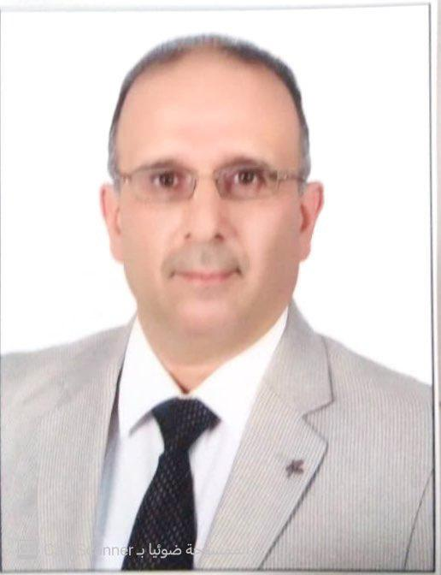

 | المعلومات الشخصية
محمد هشام شريف الكاتب | الاسم
أستاذ مساعد | اللقب العلمي
لايوجد | المنصب الوظيفي
تقنيات المختبرات الطبية | القسم
لايوجد | القرع
Mohamadhusham479@ntu.edu.iq | الايميل الشخصي

الشهادة الاكاديمية
البلد | التخصص | تاريخها | الشهادة الاكاديمية | الجامعة
العراق | احياء مجهرية | 1986 | بكالوريوس | الموصل
العراق | احياء مجهرية وراثة مايكروبات | 1992 | ماجستير
العراق | مناعة | 2002 | دكتوراه

البحوث و النشاطات العلمية
5 | البحوث المنشورة
اقامة العديد من الدورات والندوات العلمية | المؤتمرات و الندوات
عضو لجنة العلوم الصرفة عن الجامعة التقنية الشمالية ورئيس لجنة المناهج للاعتماد المؤسسي وعضو لجنة ترقيات سابق عن المعهد التقني / الموصل | العضوية في الجمعيات العلمية و دور النشر
المواقع البحثية
Google Scholar
https://scholar.google.com/citations?user=lnnw2ycAAAAJ&hl=en
ResearchGate
https://www.researchgate.net/profile/Mohamad-Husham
Publons
https://www.webofscience.com/wos/author/record/3907992
orcid
https://orcid.org/0009-0000-6333-8824
Scopus
https://www.scopus.com/home.uri
منصة الباحث الاكاديمي
https://auiqplatform.com/Researcher/Profile/mohammed-hushamsharef-yahya-alkatib
Reserch id
https://researchid.co/mohammedhusham

التشكيل | القسم | المرحلة | المواد المقرر التي يتم تدريسها
المعهد التقني الطبي / الموصل | تقنيات المختبرات الطبية | الثانية | اساسيات علم المناعة
المعهد التقني الطبي / الموصل | تقنيات المختبرات الطبية | الثانية | المناعة والامراضية

